**3.3.2. Обработка КТЭ «Открытая зона»**

**Разработка алгоритмов формирования последовательности технологических операций для деталей типа «втулка».**

Часть 3.3.2. Обработка КТЭ «Открытая зона»



Рис.1. КТЭ «Открытая зона»

Согласно Алгоритму распознавания в графической области «Открытая зона» это отрезок прямой, параллельная оси Z и находящаяся в максимальной координате контура по оси X.

|  |  |  |  |  |  |  |  |  |  |
| --- | --- | --- | --- | --- | --- | --- | --- | --- | --- |
| **Таблица 1. Параметры КТЭ** | |  |  |  |  |  |  |  |  |
|  | параметр | обозначение | значение | размерность |  |  |  |  |  |
| 1 | привязка | *Z* | *z1* | мм |  |  |  |  |  |
| 6 | наибольший габаритный размер КТЭ по X | *A* | *D=2Xmax* | мм |  |  |  |  |  |
| 7 | наибольший габаритный размер КТЭ по Z | *Z2* | *z2-z1* | мм |  |  |  |  |  |
| 13 | минимальный допуск по X | *δ1* | см.п.2.4 | мкм |  |  |  |  |  |
| 15 | мин. шероховатость по контуру | *Ra1* | см.п.2.4 | мкм |  |  |  |  |  |
| 20 | припуск по контуру | *t1* | *D1/2 – Xmax* (см.п.2.1) | мм |  |  |  |  |  |
| Инструкции по заполнению: | |  |  |  |  |  |  |  |  |
| 1. Габаритные размеры A и B соответствуют А=D наружн, | | | | |  |  |  |  |  |
| 2. Привязка задает положение базовой точки КТЭ относительно базовой точки детали.  Координаты начала и конца профиля D=*2Xmax*, z1 и z2 определены на этапе распознавания КТЭ. | | | | | |  |  |  |  |
| 3. В окне δ (допуск) указывается минимальное поле допуска на размер. | | | |  |  |  |  |  |  |
| 4. Шероховатость Ra указывается таблично (см.п.2.4) | | | | | | | |  |  |
| 5.Диаметр заготовки указывается в разделе общих данных (см.п.2.1). | | | | | | | |  |  |

Открытая зона является очень важным КТЭ для определения последовательности обработки сторон детали, т.к. она по-сути сортирует все остальные КТЭ в группы, подлежащие обработке с той или другой стороны детали (слева/справа). В то же время, открытая цилиндрическая поверхность является оптимальной для базирования и закрепления детали в завершающей операции (технологическая база). Поэтому Открытая зона всегда обрабатывается с той стороны, которая обрабатывается первой.

На рисунке представлена деталь типа «Втулка», которая должна быть обработана за два установа. Наружная цилиндрическая поверхность попадает под определение «Открытая зона». Согласно Алгоритму распознавания пользователь имеет возможность выбора последовательности обработки сторон (слева или справа). В данном случае закрепление детали за резьбовую поверхность не желательно, поэтому в первую очередь должен обрабатываться левый торец детали (рис.2а).

 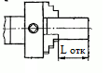

Рис.2. вид детали (а) и схема закрепления (б)

Учитывая то, что на первом установе деталь закрепляется в 3-х кулачковый патрон, нужно предусмотреть длину КТЭ «Открытая зона». *Lотк*. Эта длина м.б. больше, чем длина, полученная при распознавании, но меньше, чем вся длина детали. Участок наружной поверхности, установленный в патрон, зависит от габаритов детали (рекомендуется около 1/3 длины заготовки) и не должен быть меньше, чем 5 мм.

Рассмотрим условия, которые в исключительных случаях влияют на формирование технологического алгоритма.

1). Открытая зона равна по длине всей длине детали |z2| = L

В этом случае поверхность открытой зоны должна обрабатываться с обоих сторон. Можно принять, что с первой стороны обработка будет вестись до координаты z = - (L/2 +2). Тогда необходимо включить этот КТЭ и в состав элементов, обрабатываемых за второй установ.

2). В детали распознано несколько прямолинейных отрезков контура КТЭ «Открытая зона» с параметром *x = Xmax* (рис. 2а).

Предлагается следующее решение задачи. Вначале определяем возможность закрепления детали в первом установе. Если такая возможность есть, то выполняем обработку всех отрезков открытой зоны за один проход в первом установе (рис.3).

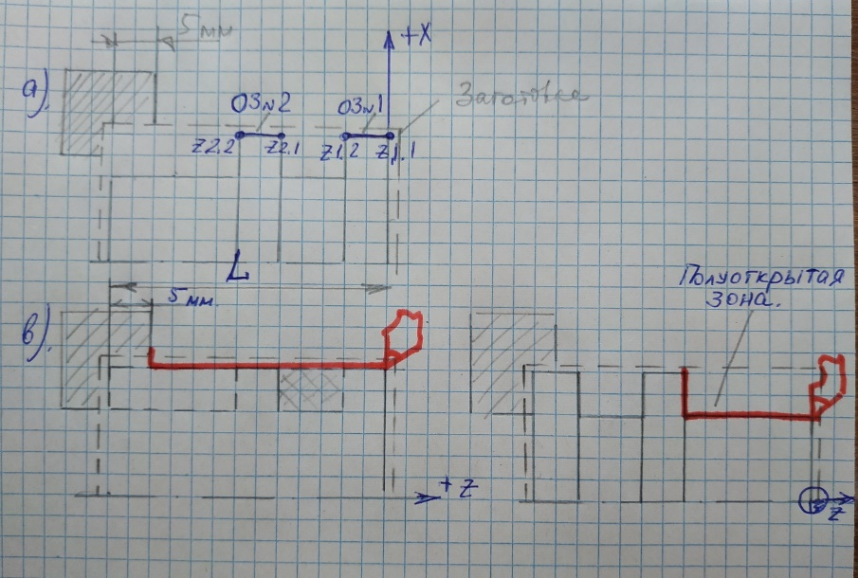

Рис.3. Все отрезки открытой зоны обрабатывать с первой стороны

Если такой возможности нет, то открытую зону, расположенную вблизи противоположного торца, переводим в группу КТЭ второго установа (рис4).

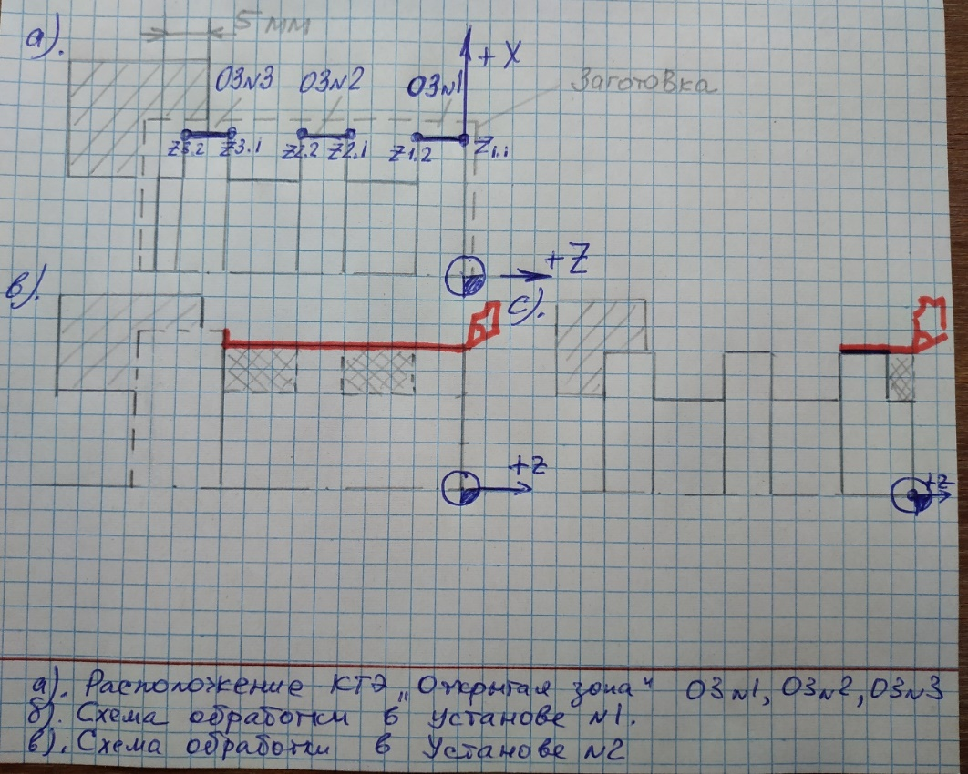

Рис. 2. Разделить отрезки открытой зоны для обработки с первой стороны и со второй стороны

Условие:

Если z2 ≥ L-5 назначить координату Z= z2

Иначе:

Назначить координату Z= - (L-5)

На рисунке видно, что в случае, когда у детали есть два участка открытой зоны, в результате распознавания образуются один или несколько КТЭ «Закрытая зона», которые нужно распределить по сторонам (левая или правая). Логично группирование таких КТЭ в группы связать с расположением соответствующей открытой зоны.

3). Открытая зона, распознанная алгоритмом, оказалась резьбовой поверхностью.

Резьбовые втулки с наружной резьбой технологично изготавливать на токарной операции из прутка с отрезкой заготовки в завершении операции. **Такая технология не соответствует ограничениям, сформированным для данной НИР, поэтому система должна выдать ошибку с формулировкой «Наружная габаритная поверхность является резьбовой».**

В качестве инструмента для обработки выбирается инструмент из класса «обработка открытой зоны» базы данных с учетом обрабатываемого материала.

Обработка КТЭ торец выполняется с помощью цикла G71 (продольная обработка)

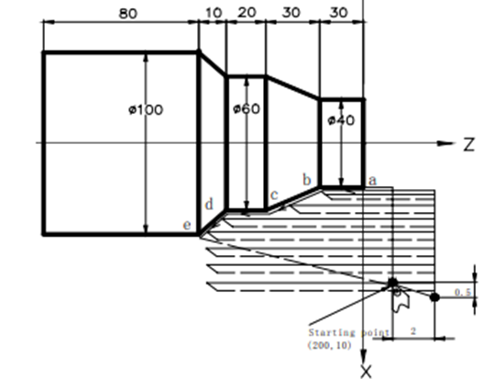

Формат цикла:

G71 U(∆d) R(e) ;

G71 P... Q... U(∆u) W(∆w) F... S... T...;

Где:

∆d – глубина резания для черновых проходов (программирование радиуса);

R(e) – величина отвода инструмента по второй оси (программирование радиуса);

P... – номер первого кадра блока черновых проходов;

Q... – номер последнего кадра блока черновых проходов;

∆u – величина допуска на чистовую обработку;

∆w – величина безопасного расстояния;

F...= *f* (мм/об) – скорость подачи;

S... = *V* (м/мин) скорость шпинделя для G96;

T... – выбор инструмента.

Условие 1:

Если :

|z2| = L

назначить координату z = - (L/2 +2).

Вывести запись на экран: «предусмотреть обработку открытой зоны со Стороны №2»

Иначе:

Если :

│z2│ ≥ L-5

назначить координату z = -( L-5 )

Вывести запись на экран: «предусмотреть обработку открытой зоны со Стороны №2»

Иначе:

Назначить координату z= z2

Условие 2:

Если :

$$\frac{t_{черн}⋅fтабл⋅V⋅Kc}{60⋅1000⋅0,85}≥3,7$$

Где значения *tчерн, fтабл, V* взяты из БД инструмента, а *Kc* взяты из БД материалов.

То заменить значение подачи *f* на величину

$$f=\frac{60⋅1000⋅3,7⋅0,85}{t_{черн}⋅V⋅Kc},$$

Иначе *f=fтабл*

Условие 3:

Если:

*t * f * Kc * D1≥ 60*

То заменить значение подачи *f* на величину

*f = 60 / tчерн * Kc * D1*

Иначе: *f = fтабл*

Условие 4:

Если

$$0,35∙tчерн⋅fтабл⋅Kc≥P_{mz},$$

То заменить значение подачи f на величину

$$f=\frac{6000}{0.35⋅tчерн⋅Kc}$$

Иначе: *f = fтабл*

Условие 5:

ЕсЛИ

в таблице (см.п.2.4) значение *F2* не поставлено или равно 0 (шероховатость поверхности Ra6,3 и грубее) выполняется черновые проходы выбранного инструмента. Количество черновых проходов определяется как наибольшее целое число из соотношения

i= (D1-2Xmax)/(2 tчерн,)

где D1 – диаметр заготовки (см. общие данные), а tчерн - припуск чернового прохода из БД для текущего инструмента.

В этом случае в управляющую программу должен быть выдан текст:

N10 G96 S… M4 ; Постоянная скорость резания, включение шпинделя *(S=Vтабл)*

N20 X… Z… ; Выезд в точку старта цикла (координаты точки старта определяются по информации общей части X=D1; Z= 2)

N30 G71 U… R1 ; Задание параметров U= tчерн

N40 G71 P50 Q60 U0 W0 F…S…M8; Цикл съёма припуска, включение СОЖ,

Значения *F= f табл, S= Vтабл* задаются в соответствии со значениями черновой обработки из БД.

N50 G00 X… ; Первый кадр блока черновой обточки X = 2X max

N60 G01 Z…; Последний кадр блока черновой обточки Z = (см. Условие №1)

N70 G00 X… Z… M9 ; Отвод, выключение СОЖ (координаты точки отвода определяются по информации общей части X=D1+2; Z= 2)

Иначе:

в таблице (см.п.2.4) значение поставлено шероховатости (шероховатость поверхности точнее чем Ra6,3) выполняются черновые проходы и один чистовой проход выбранного инструмента.

В этом случае в управляющую программу должен быть выдан текст:

N10 G96 S… M4 ; Постоянная скорость резания, включение шпинделя *(S=Vтабл)*

N20 X… Z… ; Выезд в точку старта цикла (координаты точки старта определяются по информации общей части X=D1; Z= 2)

N30 G71 U… R1 ; Задание параметров U= tчерн

N40 G71 P50 Q60 U0.5 W0 F…S…M8; Цикл чернового съёма припуска, оставлено 0,5 мм по диаметру. Значения *F= f табл, S= Vтабл* задаются в соответствии со значениями черновой обработки из БД.

N50 G00 X… ; Первый кадр блока черновой обточки X = 2X max

N60 G01 Z… F…S… ; Последний кадр блока черновой обточки. Z = (см. Условие №1)

Значения *F= f табл, S= Vтабл* задаются в соответствии со значениями чистовой обработки из БД.

N65 G70 P50 Q60

N70 G00 X… Z… M9 ; Отвод, выключение СОЖ (координаты точки отвода определяются по информации общей части X=D1+2; Z= 2)

Условие 6:

ЕсЛИ

в таблице (см.п.2.4) поставлено значение *F1* не равно 0 (признак наличия резьбы) **система должна выдать ошибку с формулировкой «Наружная габаритная поверхность является резьбовой» и перейти на конец программы.**